Imię i nazwisko ucznia ………………...………………………….klasa………..

Test kompetencji matematycznych dla klas drugich
szkół ponadgimnazjalnych

Poziom podstawowy

Grupa 2

Informacje dla ucznia

- Sprawdź, czy zestaw zwiera 6 stron. Ewentualny brak stron lub inne usterki zgłoś nauczycielowi.
- Na tej stronie wpisz swoje imię, nazwisko i klasę.
- Przeczytaj uważnie wszystkie zadania.
- Rozwiązania zadań zapisz długopisem lub piórem. Nie używaj korektora.
- Odpowiedzi do zadań zamkniętych (1-8) zaznacz kółeczkiem przy odpowiedniej literze.
- Rozwiązania zadań otwartych zapisz czytelnie i starannie w wyznaczonych miejscach. Pomyłki przekreśl.
- Możesz wykorzystać brudnopis. Pamiętaj, że zapisy w brudnopisie nie będą oceniane.
- Możesz korzystać z zestawu wzorów matematycznych, cyrkla i linijki oraz kalkulatora prostego.
- Na rozwiązanie wszystkich zadań masz 40 minut.
- Za prawidłowe rozwiązanie wszystkich zadań możesz uzyskać 20 punktów.

Powodzenia!
Zadanie 1. (1 pkt)
$\frac{1}{3}$ liczby ${\text{27}}^{\text{300}}$ jest liczba
A. $9^{\text{100}}$ B. ${\text{27}}^{\text{100}}$ C. $3^{\text{899}}$ D. $3^{\text{299}}$

Zadanie 2. (1 pkt)
Wartość wyrażenia $2{\text{log}}_{3}\sqrt{6}−{\text{log}}_{3}\text{162}$ jest równa
- $−2$ B. $−3$ C. $2$ D. $3$

Zadanie 3. (1 pkt)
Liczbą odwrotną do liczby $\frac{3+\sqrt{3}}{2}$ jest liczba
- $1−\sqrt{3}$ B. $\frac{3−\sqrt{3}}{2}$ C. $\frac{3−\sqrt{3}}{3}$ D. $6+2\sqrt{3}$

Zadanie 4. (1 pkt)
30% pewnej liczby wynosi 18, zatem 22% tej liczby to
- $1,\text{32}$ B. $1,\text{188}$ C. $\text{13}\frac{1}{2}$ D. $\text{13}\frac{1}{5}$

Zadanie 5. (1 pkt)
Które z równań opisuje prostą prostopadłą do prostej o równaniu $y=\frac{3}{7}x−\frac{1}{7}$
- $y=−\frac{3}{7}x+4$ B. $y=−\frac{7}{3}x−1$ C. $y=\frac{7}{3}x−2$ D. $y=\frac{3}{7}x$

Zadanie 6. (1 pkt)
Dane są dwie liczby: x i y. Różnica tych liczb jest 4 razy mniejsza od ich sumy. Pierwsza z tych liczb jest o 10 większa od drugiej. Który układ opisuje warunki tego zadania?

A. $\begin{aligned}\left\{4\left(x−y\right)=x+y | \right.\end{aligned}$ B. $\begin{aligned}\left\{4\left(x+y\right)=x−y | \right.\end{aligned}$C. $\begin{aligned}\left\{x+y=4\left(x−y\right) | \right.\end{aligned}$ D.$\begin{aligned}\left\{x−y=4\left(x+y\right) | \right.\end{aligned}$

Zadanie 7. (1 pkt)
Wyrażenie $5\left(2−x\right)−x\left(x−2\right)$ jest równe wyrażeniu
A. $−5x\left(2−x\right)$ B. $5x\left(2−x\right)$ C. $\left(x−5\right)\left(x−2\right)$ D. $\left(x+5\right)\left(2−x\right)$

Zadanie 8. (1 pkt)
Jeśli $α$ jest kątem ostrym i $\text{cos}α=\frac{8}{\text{17}}$, to $\text{tg}α$ jest równy
A. $\frac{\text{15}}{8}$ B. $\frac{8}{\text{15}}$ C. $\frac{\text{15}}{\text{17}}$ D. $\frac{\text{17}}{\text{15}}$
BRUDNOPIS
Zadanie 9. (2 pkt)
Uzasadnij, że dla dowolnych liczb rzeczywistych x, y, z zachodzi nierówność $2x\left(y+z\right)≤2x^{2}+y^{2}+z^{2}$.

Zadanie 10. (2 pkt)
Rozwiąż nierówność ${\left(x+2\right)}^{2}−3x≥2x^{2}−\text{16}$

Zadanie 11. (4 pkt)
Dany jest wykres funkcji $y=f\left(x\right)$
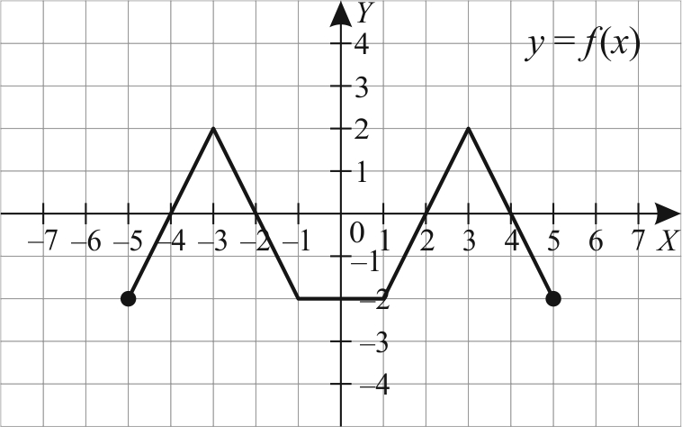
Uzupełnij informacje na podstawie rysunku
- Dziedziną funkcji f jest przedział: ……………………………………………………
- Funkcja przyjmuje wartości dodatnie dla argumentów należących do przedziałów: …………………………………………………………………………………………
- Funkcja jest rosnąca w przedziałach: ………………………………………………….
- Zbiorem wartości funkcji$g\left(x\right)=f\left(x\right)−2$ jest przedział: ……………………………..

Zadanie 12. (4 pkt)

W koło o promieniu długości 6 wpisano trójkąt równoramienny, w którym miara kąta między ramionami jest równa ${\text{30}}^{∘}$. Oblicz pole zacieniowanej figury.
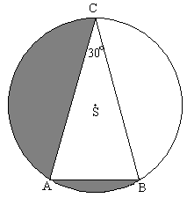

BRUDNOPIS

